ATIVIDADES PARA CASA
Da aula sobre viagens (Nível 1):

Escute a canção disponível neste link: https://www.youtube.com/watch?v=2zGnV2uxYJQ.
a) Repare na pronúncia das palavras. Trata se do português europeu ou português do Brasil?
b) Escreva dez frases utilizando as preposições apresentadas nesta canção:

Da aula sobre CPLP (Nível 2):

1. Leia as descrições dos países da CPLP, complete os textos pelos nomes dos países respetivos e selecione a bandeira correspondente.

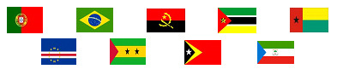
Fonte: https://becastanheiradepera.blogs.sapo.pt/tag/cplp

Angola, Brasil, Cabo Verde, Guiné-Bissau, Guiné Equatorial, Moçambique, Portugal, São Tomé e Príncipe, Timor Leste

a) ......................... é um país insular situado no Oceano Atlântico. Trata se de um arquipélago formado por dez ilhas de origem vulcânica que são divididas em dois grupos – as ilhas de Barlavento situadas ao norte e as ilhas de Sotavento ao sul. Só nove delas são habitadas. A capital do país, Praia, que é a cidade mais populosa, está situada na Ilha de Santiago. As outras ilhas são: Santo Antão, São Vicente, São Nicolau, Sal, Boa Vista, Maio, Fogo, Brava e a desabitada Santa Luzia. O país tornou-se independente de Portugal em 1975, mas o português permanece a ser a língua oficial. Hoje em dia, o país é um destino turístico popular, principalmente graças ao clima quente durante todo o ano e graças à cultura rica.
b) ........................ é um país africano situado na costa do Oceano Índico ao nível de Madagáscar. Este país faz fronteira com a Tanzânia, Malawi, Zâmbia, Zimbabwe, Suazilândia e África do Sul. A capital do país é Maputo, a maior cidade do país. O país ganhou a independência de Portugal em 1975 e pouco tempo depois, em 1977 estalou no país a guerra civil violenta que durou até 1992. Este país tem o português como a única língua oficial, mas fala-se aqui também outras línguas nativas. A população é cerca de 29 milhões de habitantes, o clima é húmido e tropical e o país dispõe de ricos recursos naturais.
c) ....................... é um país localizado na parte oriental duma ilha no Sudeste Asiático. A parte ocidental desta ilha pertence à Indonésia. Apesar da Indonésia, o país faz fronteira marítima com a Austrália a sul. A capital deste país, Díli, está situada na costa norte do país. Entre as línguas oficiais pertencem o tétum e o português, as outras línguas faladas são o indonésio e o inglês, consideradas as línguas de trabalho. Este país é um dos países mais jovens do mundo. Apesar de ganhar a independência de Portugal já em 1975, o país tornou-se definitivamente soberano só em 2002 por causa da ocupação pela Indonésia entre os anos 1975 e 2002. O país lida com a pobreza e a falta da educação.
d) ........................ é um país situado no oeste da África central que consiste em vários territórios. Tem a parte continental que faz fronteira com o Gabão e com os Camarões e a parte insular constituída pelas ilhas Corisco, Elobey Grande, Elobey Pequeno e a ilha de Bioco que alberga Malabo, a capital do país. Apesar de o país dispor de certa riqueza graças à produção do petróleo, muitas pessoas não têm o acesso à água potável. Este país é conhecido pelo regime autoritário que tem os problemas com direitos humanos. O país tem três línguas oficiais: espanhol, português e francês.
e) ........................ é o maior país da América do Sul e o único país da América com o português como a língua oficial. Faz fronteira com todos os países da América do Sul exceto Equador e Chile e a leste é banhado pelo Oceano Atlântico. Por ser o país com uma vasta área que é cortado tanto pelo Equador como pelo Trópico de Capricórnio, dispõe de uma grande diversidade geográfica, climática, cultural e étnica. O país é dividido em 27 unidades federativas, isso é em 26 estados e um distrito federal onde está localizada a capital, Brasília. As cidades mais populosas são São Paulo, Rio de Janeiro, Belo Horizonte e Recife.
f) ........................ é um país insular situado cerca da costa equatorial ocidental da África, no Golfo da Guiné, que consiste em duas ilhas principais e cerca de uma dezena de ilhéus em torno delas. O arquipélago tem a origem vulcânica, por isso é muito montanhoso (o pico mais alto tem a altura de 2024m). Como a população deste arquipélago é aproximadamente 205 000 habitantes, trata se do segundo menos populoso estado soberano da África e, também, do menor país lusófono.
g) ......................... é um país localizado na costa ocidental da África, banhado pelo Oceano Atlântico. Faz fronteira com a Namíbia, a República de Congo, a República Democrática do Congo e a Zâmbia. Este país foi uma colónia portuguesa que se tornou independente em 1975, depois de uma longa guerra de independência. Contudo, logo depois, o país sofreu de outro conflito ̶ a guerra civil que continuou até 2002.
h) ......................... é o único país lusófono da Europa. Está localizado no sudoeste deste continente e, apesar do território continental, consiste dos arquipélagos da Madeira e dos Açores. Trata se do país mais ocidental da Europa. A única fronteira continental faz com a Espanha a norte e a leste, o resto do país é banhado pelo Oceano Atlântico. O norte do país é montanhoso, mas o sul é caraterizado por planícies. O ponto mais alto de Portugal, a Montanha do Pico (2351 m), se situa na Ilha do Pico, uma das ilhas dos Açores.
i) ......................... é um país localizado na costa ocidental da África. Faz fronteira com o Senegal ao norte e com a Guiné ao sul. Este país foi uma das colónias portuguesas, mas em 1974 se tornou a primeira ex-colónia portuguesa do continente africano ao ser reconhecida por Portugal como independente. Apesar de o português ter o estatuto da língua oficial, a maioria dos habitantes deste país fala por uma língua crioula baseada no português. Entre as cidades mais populosas pertencem a capital Bissau, Bafatá e Gabú.

2. Complete o texto pelo artigo definido, indefinido ou zero, contratando o com a preposição, caso seja necessário.
......Macau é uma das regiões administrativas especiais de ...... República Popular de ...... China desde 20 de dezembro de 1999, sendo a outra ...... Hong Kong. Antes desta data, ...... Macau foi colonizada e administrada por ...... Portugal durante mais de 400 anos e é considerada o primeiro entreposto, bem como ...... última colónia europeia em ...... Ásia. A Região Administrativa Especial de ...... Macau é constituída por ...... península de ...... Macau e por duas ilhas: Taipa e Coloane. Após a ligação feita por meio de um aterro, o istmo de Cotai, ...... Macau ficou com ...... superfície total de 28,6 km². Situa-se em ...... costa meridional de ...... República Popular de ...... China, a oeste da foz de ...... rio das Pérolas e a 60 km de ...... Hong Kong, que se encontra aproximadamente a leste de ...... Macau. Faz fronteira a norte e a oeste com a Zona Económica Especial de ...... Zhuhai, logo é adjacente à província de ...... Guangdong.
Fonte: https://pt.wikipedia.org/wiki/Macau (adaptado)

Responda:
a) Qual é a conexão entre Macau e a língua portuguesa?
b) Localize Macau no mapa:
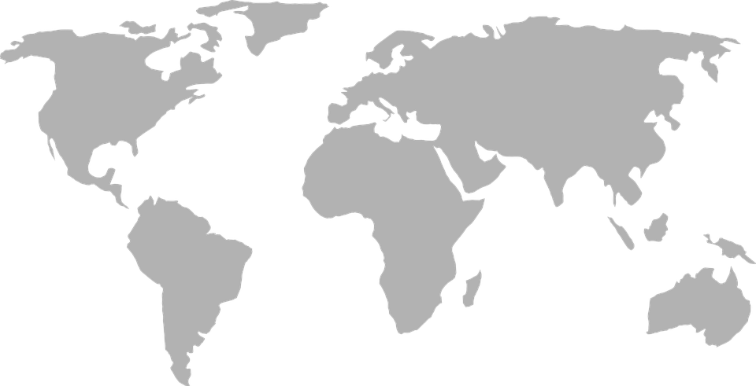

3. Escreva um texto descritivo sobre um país da tua escolha utilizando o vocabulário do tema geografia. Inspira-se nos textos apresentados nas atividades anteriores.
4. Espaço para comentários sobre os materiais:

Por favor, enviam o documento preenchido a este endereço: b.krumpholzova@gmail.com
Muito obrigada!

Barbora 😊

